ข่าวศาลเยาวชนและครอบครัวกลาง (JVNC NEWS)

อธิบดีผู้พิพากษาศาลเยาวชนและครอบครัวกลาง ตรวจราชการ
ศาลเยาวชนและครอบครัวจังหวัดสมุทรสาคร

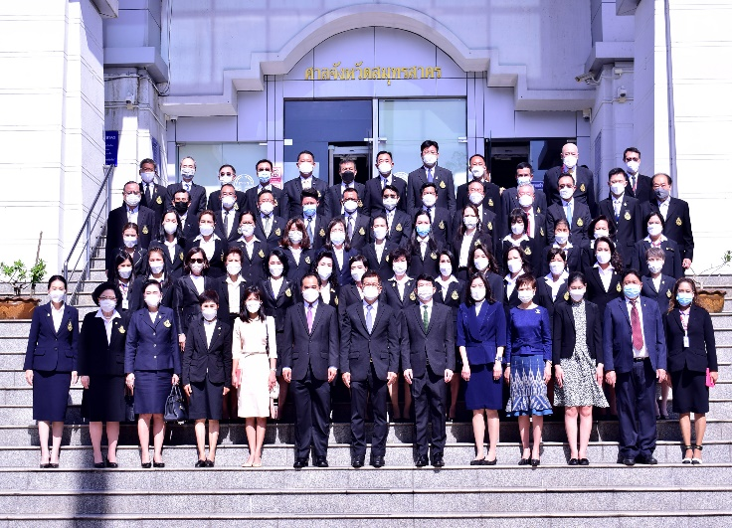
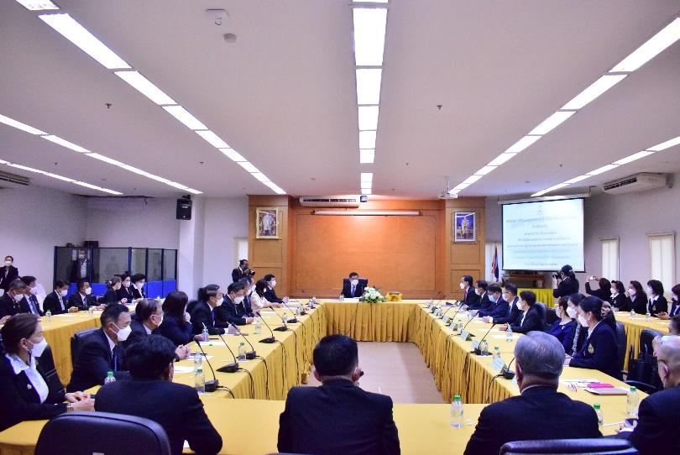
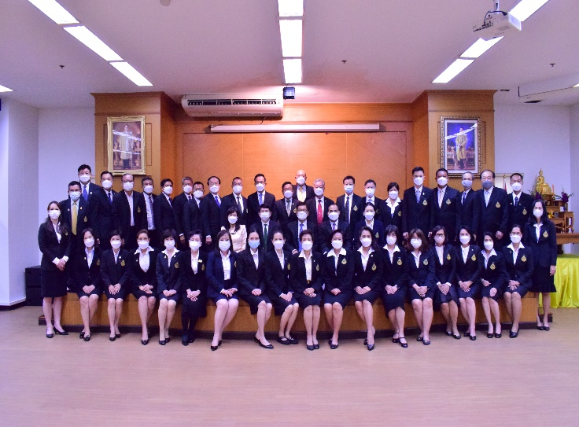
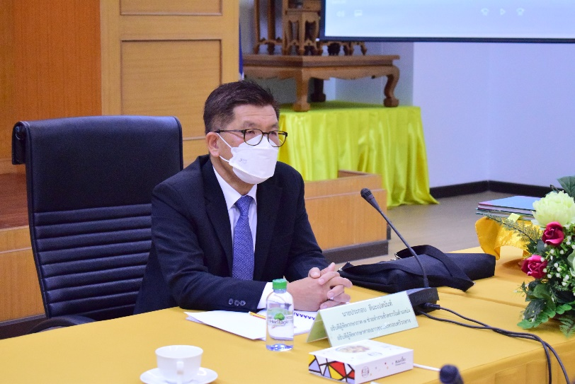
วันที่ 10 มิถุนายน ๒๕๖๕ นายประกอบ ลีนะเปสนันท์ อธิบดีผู้พิพากษาภาค ๗ ช่วยทำงานชั่วคราวในตำแหน่ง
อธิบดีผู้พิพากษาศาลเยาวชนและครอบครัวกลาง และคณะ เดินทางไปตรวจราชการศาลเยาวชนและครอบครัว จังหวัดสมุทรสาคร โดยมี นายเสริมสิทธิ์ สิริเจริญสุข ผู้พิพากษาหัวหน้าศาลแขวงสุราษฎ์ธานี ช่วยทำงานชั่วคราว ในตำแหน่งผู้พิพากษาหัวหน้าศาลเยาวชนและครอบครัวจังหวัดสมุทรสาคร ผู้พิพากษา ผู้พิพากษาอาวุโส ข้าราชการ ศาลยุติธรรม และผู้พิพากษาสมทบให้การต้อนรับ โดยอธิบดีผู้พิพากษาศาลเยาวชนและครอบครัวกลาง ได้ให้คำแนะนำเกี่ยวกับนโยบายการบริหารจัดการคดีการปล่อยชั่วคราวสำหรับเด็กและเยาวชน ประชุมหารือข้อราชการ ตลอดจนแนวทางแก้ไขปัญหาข้อขัดข้องเกี่ยวกับการบังคับใช้มาตรการแทนการดำเนินคดีอาญา ตามมาตรา ๙๐ มาตรา ๑๓๒ แห่งพระราชบัญญัติศาลเยาวชนและครอบครัวและวิธีพิจารณาคดีเยาวชนและครอบครัว พ.ศ. ๒๕๕๓ และได้ให้คำแนะนำเกี่ยวกับงานธุรการในศาลเยาวชนและครอบครัวด้วย
ส่วนบริการประชาชนและประชาสัมพันธ์ โทร. ๐ ๒๒๗๒-๕๒๒1 โทรสาร ๐ ๒๒๗๒-๕๒๐๐

ปีที่ ๑6 ประจำเดือน มิถุนายน ฉบับที่ ๑๖๐7 วันที่ 10 มิถุนายน ๒๕๖5

